江西国光商业连锁股份有限公司2026年度物流运输服务公开招标文件

项 目 编 号：JXGG-2026-03

招标项目：江西国光连锁股份有限公司2026年度物流运输服务项目
招标单位：江西国光商业连锁股份有限公司

二〇二六年 三 月

企业简介

江西国光商业连锁股份有限公司自成立以来，主要从事连锁超市、百货商场的运营业务。公司立足于江西省内，多年来通过深耕本地市场、持续推进门店升级转型，成为以生鲜、食品为核心品类的零售企业，截至目前公司拥有门店数量40余家，为江西本土领先的连锁经营企业之一。2020年7月28日，公司成功在上海证券交易所A股主板上市，成为江西首家商贸零售行业上市企业。
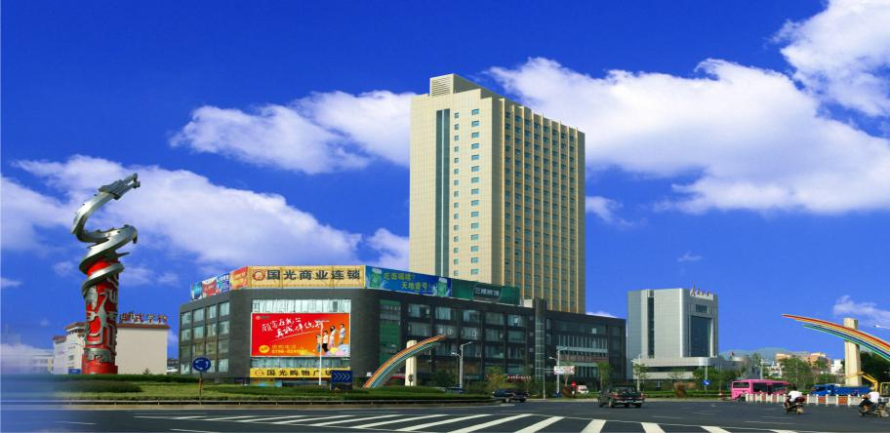
国光公司始终坚持以“诚信经营，造福邻里”为经营理念，通过多年用心经营获得了消费者及社会各界的广泛赞誉，被国家商务部、财政部、农业部等六部委确定为全国开展“农超对接”试点工作的首批九家试点企业之一，国家商务部“绿色商场创建单位”“全国AAA物流流通企业”、“全国百城万店无假货荣誉示范店”“中国最佳民营企业”“江西省AAA价格诚信单位”、“江西省服务业龙头企业”、“江西省流通企业三十强”、“文明诚信示范店”、“江西省创建放心消费示范店” “吉安市首届民营领军骨干企业二十强”等荣誉。

第二章、投标邀请
一、项目概况
江西国光商业连锁股份有限公司2026年度物流配送服务项目，服务类别为运输配送服务，采用公开招标方式。诚邀该项目有意向的潜在投标人见此邀请函后在网上获取招标公告，并于2026年04月15日下午14:30时（北京时间）前按招标文件的相关规定提交投标文件。

二、项目基本情况
（1）项目名称：江西国光商业连锁股份有限公司2026年度物流配送服务项目
（2）项目编号：JXGG-2026-03
（3）服务需求：
项目名称 | 运输路线 | 2025年预计运输费用
江西国光商业连锁股份有限公司2026年度物流配送服务项目 | 赣州区域 | 600万元
备注：2026年预计运输费用上升15%，根据2025年实际情况进行测算的金额，具体结算金额以实际金额计算。
- 合同履行期限：自合同签订生效之日起2-3年（以双方达成一致目标）
- 申请人的资格要求
- 具有独立承担民事责任的能力；
- 具有《营业执照》、《道路运输经营许可证》，并在有效期内；
- 具有良好的商业信誉和健全的财务会计制度；
- 具有履行合同所必须的设备和专业技术能力；
- 参加本次项目前三年内，在经营活动中没有重大违法记录；
- 投标人未被“信用中国”列入失信被执行人，（下载“信用报告”打印并加盖投标人公章）；

第三章 投 标 须 知

一、提交投标文件截止时间
投标截止时间：2026年04月15日下午14:30时（北京时间）
二、投标保证金的缴纳与退回
- 投标保证金金额：人民币伍万元整（￥50000.00元），中标后自动转为合同保证金，未中标者在15个工作日内无息退还，如投标者已通过中标，因其他原因无法履行合同，此投标保证金金额视同违约不予退还；
- 投标保证金提交时间：投标保证金必须在投标截止时间之前采用网上银行支付方式，投标人打款至指定收款账户，打款备注“物流投标保证金”。
（3）账户信息： 收款账户：江西国光商业连锁股份有限公司
账号：14-371101040004399
开户行：中国农业银行吉安吉福支行
- 标书递交方式（纸质+电子）：
- 递交密封的纸质胶装投标文件（正本一份）在信封中，投标文件关键页面应加盖投标人公章（投标文件关键页面必须法定代表人签名或签章或授权代表须签名或签章）
- 同时递交电子投标文件，使用U盘与纸质投标文件一并投递。
四、标书邮寄地址：江西省吉安市青原区文天祥大道8号国光公司5楼财务中心
宋丽群（收）联系电话13691642395
- 咨询电话： 熊女士：13979699430
曹女士：13617060877
肖女士：13970690668

六、开标时间
开标时间：2026年04月15日下午14:30时（北京时间）
七、开标地点
地点：江西国光商业连锁股份有限公司（江西省吉安市青原区文天祥大道8号）
八、评标形式：由我司多部门集中会议评标，投标人无需到现场；

九、评分细则
评标指标 | 评议内容 | 分值
价格得分（60分）
价格得分 | 价格分采用低价优先法计算，即满足招标文件要求且投标价格最低的投标报价为评标基准价，其价格分为满分。 | 50分
技术得分（20分）
配送保障能力 | 投标人具备自有或租赁运输车，每提供1辆得1分，最多得15分；  评审依据：1.若为投标人自有车辆，投标人投标文件中提供有效的车辆行驶证及购车发票原件复印件，车辆所属单位须与投标单位名称一致（车辆行驶证及购车发票原件现场核查）；若为投标人租赁车辆，提供车辆租赁合同及车辆行驶证原件复印件（租赁合同及车辆行驶证原件现场核查）。 | 15分
业绩 | 投标人自2024年01月01日至开标截止时间止（以合同签定时间为准），具有承担过本项目类似的项目配送案例合同的(每个合作单位每年只能提供一份合同），每提供1份合同得1分，最多得5分，未提供或提供不符合要求不得分。  评审依据：投标人投标文件中提供中标（成交）通知书、业绩合同复印件及合同对应的部分结算发票并加盖投标人公章。（中标（成交）通知书及业绩合同复印件）。 | 5分
商务得分（20分）
管理方案 | 根据各投标人针对本项目制定的整体服务方案（主要内容包括：配送安全管理方案、应急保障方案、车辆保险等方面）进行综合评判： | 10分
企业资质 | 投标人具有独立承担民事责任的能力；具有良好的商业信誉和健全的财务会计制度；具有履行合同所必须的设备和专业技术能力；能够提供企业资产负债表及利润表 | 20分

十、中标告知：以电话、邮件形式直接通知投标授权人
十一、合同签署：中标公司需要配合我司在15日内完成合同签署，恶意报价、拒不签署合同的将列入黑名单并没收保证金；

第三章 投标文件格式
江西国光商业连锁股份有限公司2026年度物流配送服务项目
投标文件

招标编号：
投标单位： （章）
法定代表人： （章或签字）
联系方式：
联系邮箱：

附件1、投标函
致：江西国光商业连锁股份有限公司
(投标人全称)授权 （姓名） （职务）为全权代表，参加贵方组织的 （项目名称）（招标编号： ）的招标活动。为此，我方谨郑重声明以下诸点并对之负法律责任：
1、愿意按照招标文件的全部要求进行投标。
2、提供招标文件之投标人须知规定的全部投标文件，包括正本一份和副本 份，含：
（1） 投标函
（2） 法定代表人授权书
（3） 企业展示
（4） 管理展示
（5） 报价单
（6） 资格证明文件
（7） 提交的投标保证金，金额为
3、本项目投标有效期为投标最终截止之日起90天，中标人投标有效期延至合同履行终止之日。
4、我方已经详细地阅读了全部招标文件及其附件，包括澄清及参考文件(如果有)。我方已完全清晰理解招标文件的要求，不存在任何含糊不清和误解之处，同意放弃对这些文件所提出的异议和质疑的权利。
5、我方已毫无保留地向贵方提供一切所需的证明材料。
6、我方承诺在本次投标文件中提供的一切文件，无论是原件还是扫描件均为真实和准确的，绝无任何虚假、伪造和夸大的成分，否则，愿承担相应的后果和法律责任。
7、我方完全服从和尊重评标委员会所作出的评审结果，同时清楚理解到报价最低并非意味着必定获得中标资格。
8、如果我方中标，我们将保证按照招标文件的规定，严格履行合同的各项责任和义务。
9、与本投标有关的一切正式往来信函请寄:
地址 邮编
电话 传真
投标人名称（公章）
投标人法定代表人：
日期： 年 月 日

附件2、法定代表人授权书格式
本授权书声明：注册于（国家或地区的名称）的（公司名称）的在下面签字的（法人代表姓名、职务）代表本公司授权（单位名称）的在下面签字的（被授权人的姓名、职务）为本公司的合法代理人，就（项目名称、项目编号）的投标，以本公司名义处理一切与之有关的事务。
本授权书于 年 月 日签字生效，特此声明。
法人代表签字（盖章）：
被授权人签字（盖章）：
单位公章：
签发日期：

法定代表人身份证正反面粘贴处：

被授权人身份证正反面粘贴处：

附件3、企业展示
提供内容:
1、公司简介、企业荣誉
2、办公场地、租赁车辆、自有车辆情况介绍
备注：自有车辆以车辆行驶证或购车发票附后做依据，租赁车辆以租赁合同附后做依据

附件4、管理展示
4.1业绩展示
序号 | 合作单位 | 企业类型 | 合作年限 | 年营业额 | 客户评价

备注：1、客户评价需提供客户盖章的服务质量评价表或相关说明文件
2、业绩展示需提供与合作单位签订的服务合同（复印件加盖公章）

附件4、管理展示
4.2风险管控
提供内容:
1、信息化设备管理
2、驾驶员及车辆管理制度

3、投保证明文件（车辆险、货运险、人员险等）

附件4、管理展示
4.3针对本项目的具体实施方案
提供内容：
1、需求解读
2、运输方案设计
3、保障方案、应急处理

附件5、报价单

运输路线报价单
报价单位（盖章）：
序号 | 起运地 | 到达地 | 公里数 | 车型/元/车（含税）
 |  |  |  | 常温车（箱车） |  |  | 冷链车（箱车）
 |  |  |  | 4.2米 | 7.6米 | 9.6米 | 4.2米 | 7.6米 | 9.6米
1 | 赣州 | 吉安（往返） | 189
2 | 吉安 | 赣州（往返） | 189
3 | 赣州 | 会昌 | 130
4 | 赣州 | 瑞金 | 130
5 | 赣州 | 大余 | 86
6 | 赣州 | 于都 | 69
7 | 赣州 | 信丰 | 69
8 | 赣州 | 南康 | 34
9 | 赣州 | 市区/赣县 | 4-7
1）7.6米车型总质量18000KG、9.6米车型总质量25000KG；
2）要求为全封闭厢式带尾板货车：承接货物冷藏/冷冻食品、生鲜、食品、百货、杂货等；
2）冷藏车需要双温配送；冷冻区-18度，冷藏区0度-8度；

附件6、资格证明文件
填写须知
1、所附格式中要求填写的全部内容都必须如实填写。
2、本资格声明的签字人应保证全部声明和填写的内容是真实的和正确的。
3、评标委员会将应用投标人提交的资料，根据自己的判断和考虑决定投标人履行合同的合格性及能力。

6-1营业执照
（复印件加盖公章）

6-2道路运输经营许可证
（复印件加盖公章）

6-3投标人的资质证明
（复印件加盖公章）
名称和概况：
1、投标人单位名称：
2、营业地址：
3、成立日期或注册日期：
4、注册资本：
5、最近资产负债表（到 为止）（提供复印件加盖公章）
5.1固定资产：
5.2流动资产：
5.3长期债务：
5.4流动债务：
5.5净资产：
6、利润表（到 为止）（提供复印件加盖公章）

6-4信用中国
（复印件加盖公章）
关于企业信用报告下载的方法及说明
1、浏览器输入信用中国网站（https://www.creditchina.gov.cn/）。
2、在首页中输入企业名称，点击搜索，在查询结果中点击企业名称。
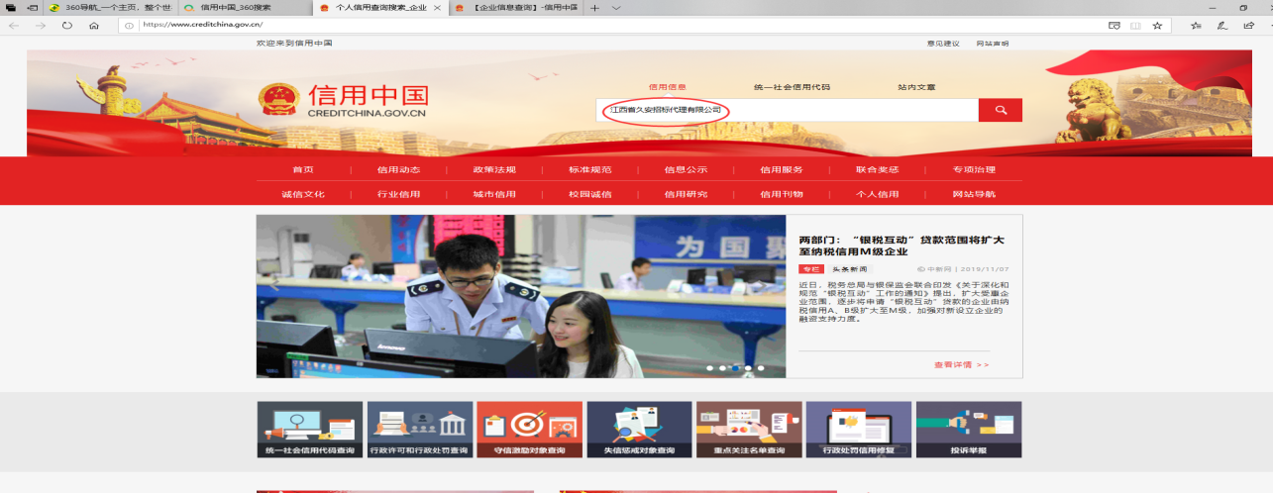

3、在查询到的网面点击企业名称
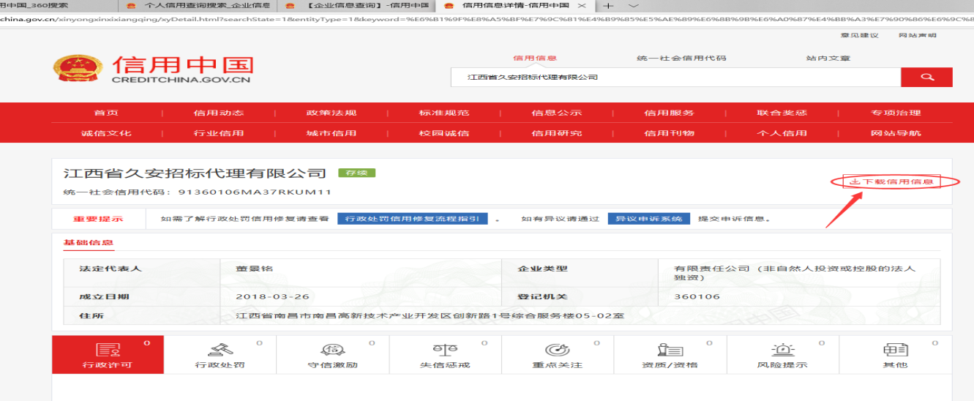
4、将下载下来的信用报告打印出来后加盖投标人公章拟入响应文件正本中。

6-5 纳税人诚信承诺书

致：江西国光商业连锁股份有限公司
现承诺本单位为诚信纳税人，向贵单位开具税率为 % 的增值税发票，若提供的发票不合规、不合法或涉嫌虚开，我方愿意承担因此而产生的一切经济、法律后果及纠纷。特此承诺。
投标人：______________（章）
______年_____月_____日

附件7、投标保证金缴纳凭证

江西国光商业连锁股份有限公司:
（投标人全称) 参加贵方组织的（项目名称），项目编号为的采购活动。按招标文件的规定，已递交人民币（大写） 元的投标保证金。

投标人名称:
投标人开户银行:
投标人银行账号:

粘贴转账或电汇银行凭证（复印件）

